|  |
| --- |
| Luzerner Kantonalbank |
| M318 - Projekt |
| Dokumentation |

|  |
| --- |
| Erin Bachmann  1.4.2021 |



# Inhaltsverzeichnis

Inhaltsverzeichnis 1

Einleitung 2

Zweck dieses Dokuments 2

Einrichtung / Installationsanleitung 3

Projekt öffnen 3

Projekt installieren 3

User Story 4

Mockup 8

Known issues 11

Testfälle 12

Test Userstory 1: 12

Test Userstory 2: 13

Test Userstory 3: 14

Test Userstory 4: 15

Test Userstory 6: 16

Test Userstory 8: 17

Test Userstory 9: 18

Aktivitätsdiagramm 19

# Einleitung

Dies ist das Dokument zum Projekt, welches während 3 Tagen im Rahmen des ÜK’s 318 erstellt wurde. Das Ziel diese ÜK’s ist es, eine Aufgabe zu analysieren, mit einer Entwicklungsumgebung mit integriertem GUI-Designer implementieren und ein Projekt zu dokumentieren und zu testen. Die Handlungsziele sind folgende:

1. Problemstellung analysieren, Benutzerschnittstelle entwerfen und Abläufe darstellen
2. Grafische Benutzerschnittstelle gestalten und mit GUI-Designer realisieren.
3. Programmentwurf mit einer auf Komponenten basierenden Programmierumgebung mit Einsatz von Ablaufstrukturelementen, eigenen Prozeduren und Funktionen implementieren.
4. Beim Programmieren vorgegebene Codekonventionen einhalten, den Programmcode kommentieren und dabei auf Wartbarkeit und Nachvollziehbarkeit achten
5. Ausgehend von der Aufgabenstellung Testfälle erstellen, das Programm testen und Fehler beheben.

# Zweck dieses Dokuments

Dieses Dokument dient zur Dokumentation des Projekts. Das Dokument zeigt den Stand des Projekts und beinhaltet dazu ebenfalls alle Tests, welche zu diesem Projekt gemacht wurden.

# Einrichtung / Installationsanleitung

## Projekt öffnen

Um das Projekt lokal zu **öffnen,** gehe zu <https://github.com/EriN-B/modul-318-student>. Von dort aus kann du das Projekt Clonen oder Herunterladen. Um danach das Projekt zu öffnen, klickst du auf modul-318-studen.sln. Wenn du Visual Studio auf deinem Computer hast, wird das Projekt nun in deiner Entwicklungsumgebung geöffnet.

## Projekt installieren

Um das Programm zu **installieren**, gehe zu <https://github.com/EriN-B/modul-318-student/releases/tag/1>. Von dort aus kannst du die SwissTransportApplication.exe Dateie herunterladen. Nachdem du das Programm heruntergeladen hast, kannst du es öffnen.

# User Story

**Priorität 1**

**Story 1: Stationsnsuche**

Als Benutzer soll ich nach Stationen suchen können. Dadurch werde mir alles Stationen mit einem gewissen Namen angezeigt.

Abnahmekriterien:

* Ein Button zur Suche nach einer Station.
* Ein Eingabefeld zur eingabe nach einer Station.

**Umgesetzt** ✓

**Story 2: Verbindungssuche**

Als Benutzer möchte ich die 4 nächsten Verbindungen zwischen meinen definierten Stationen zurückbekommen und zu wählen welche Verbindung für mich am besten passt.

Abnahmekriterien:

* Der User soll 2 verschiedene Stationen eingeben können.
* Der User soll nach der Suche nach Verbindungen die vier nächsten Verbindungen sehen.

**Umgesetzt** ✓

**Story 3: Abfahrtstafel**

Als Benutzer möchte ich eine Abfahrtstafel haben, welche alle Verbindungen von einer bestimmten Station anzeigt, damit ich alle Informationen über meine gesuchte Station erhalte und ich mich orientieren kann.

Abnahmekriterien:

* Eingabe von einem Standort
* Auflistung aller Verbindungen des Standortes

**Umgesetzt** ✓

**Priorität 2**

**Story 4: Eingabevorschläge**

Als Benutzer möchte ich bei der Eingabe der Stationen Eingabevorschläge erhalten damit ich, falls ich den genauen Namen der Station nicht kenne, die Station trotzdem finden kann.

Abnahmekriterien:

* Während der Eingabe werden laufend Vorschläge für eine Station angezeigt.
* Es kann in die Vorschläge geklickt werden um einen Vorschlag auszuwählen.

**Umgesetzt** ✓

**Story 5: Zukünftige Verbindungen**

Als Benutzer möchte ich Datum und Uhrzeit einer Verbindung eingeben können um Informationen über Verbindungen in der Zukunft zu erhalten.

Abnahmekriterien:

* Neben dem Eingabefeld für die Stationen, sollen zusätzlich Eingabefelder für Datum & Zeit zur Verfügung stehen.
* Bei der Ausgabe werden die eingegebenen Daten (Datum & Uhrzeit) berücksichtigt.

**Nicht Umgesetzt ×**

**Priorität 3**

**Story 6: Karte mit Stationen**

Als Benutzer möchte ich eine Karte haben, bei der eine ausgewählte Station angezeigt wird, damit ich mich über den genauen Standort einer Station informieren kann und ich mich orientieren kann.

Abnahmekriterien:

* Bei Klick auf einen Button wird Google-Maps mit dem dazugehörenden Standort geöffnet.

**Umgesetzt** ✓

**Story 7: Nächste Station von aktuellem Standort**

Als Benutzer möchte ich erfahren können, welche Stationen in meiner Nähe sind.

Abnahmekriterien:

* Bei Klick auf einen Button wird Google-Maps mit den nächst-liegenden Stationen geöffnet.

**Nicht Umgesetzt ×**

**Story 8: ‘’ Verbindungsplan ‘’ per E-Mail versenden**

Als Benutzer möchte ich meine Zugverbindung per E-Mail versenden könne, um meinen Plan mit Arbeitskollegen oder allfällig Kunden Teilen zu können.

Abnahmekriterien:

* Bei meiner Zugverbindung soll ein Button gedrückt werden können, bei welchem ein Dialog geöffnet wird um ein Mail an jemanden zu Senden.
* Im Dialog soll eingegeben könne werden, an wen die E-Mail geht.

**Umgesetzt** ✓

**Story 9: Wechseln der Stationen (Zusätzlicher Punkt)**

Als Benutzer möchte ich die Daten dem Abfahrtsort-Input und den Zielort-Input switchen können. Dadurch wird die Benutzung der Programm sehr erleichtert da die Eingaben nicht doppelt gemacht werden müssen.

Abnahmekriterien:

* Beim Klicken des Buttons werden die Daten geswitchted.
* Der User soll danach mit den geswitchten Daten normal weitermachen können.

**Umgesetzt** ✓

# Mockup

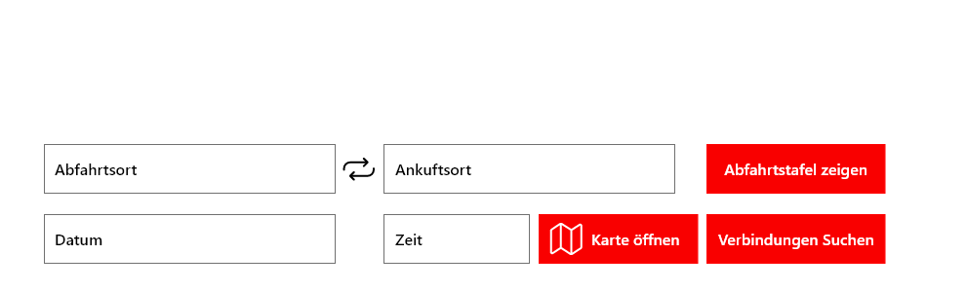Vor dem Beginne mit dem Programmieren der Applikation, habe ich mir Gedanken über die Gestaltung meiner Applikation gemacht. Ich habe mich dazu entschlossen, mich an das Styling der sbb.ch-Website zu halten, da ich den Style mag und er simple ist.

Die Applikation wird in einem kleinen Fenster Starten, dem **«Home-Fenster»**. Von dort aus kann zu verschiedenem Tab/Fenster Navigiert werden.

Je nachdem was der User eingegeben hat, verändern die Buttons ihre Funktionen. Falls nur eine Station eingeben ist, kann eine Station-Suche mit dem **«Verbindungen Suchen»** Button getätigt werden. Dabei wird natürlich der Button-Text geändert. Zum Beispiel: **«Stationen Suchen».**

Dieses Fenster beinhaltet folgende Punkte:

* Eingabe 🡪 Abfahrtsort
* Eingabe 🡪 Ankunftsort
* Eingabe 🡪 Datum
* Eingabe 🡪 Zeit
* Button 🡪 Öffnen der Abfahrtsafel
* Button 🡪 Öffnen des Abfahrtsortes in Google-Maps
* Button 🡪 Verbindungen oder Stationen Suchen.

Bei Betätigen des «Abfahrtstafel zeigen» Buttons, wird dem User ein neues Fenster angezeigt,

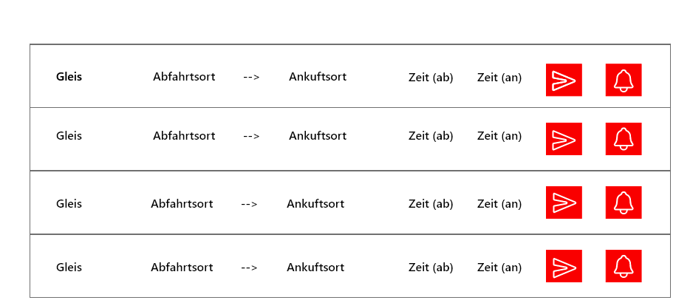

In diesem Fenster sieht man sowohl das Fenster für die Anzeige der «Abfahrtstafel», sowohl auch die Anzeige der Verbindungen. Es werden Folgende Punkte angezeigt:

* Gleis
* Abfahrtsort
* Ankuftsort
* Zeit (ab)
* Zeit (an)
* Button 🡪 Verbindung als Mail versenden
* Button 🡪 Erinnerung einrichten

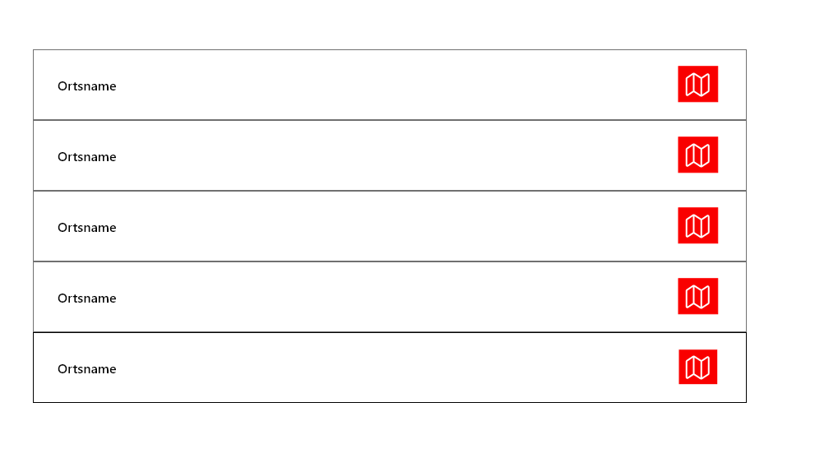Fall der User aber nur eine Station eingibt und den «Stationen Suchen» Button betätigt, wird ein anderes Fenster mit der Ausgabe aller Verfügbarer Stationen gezeigt.

Es werden folgende Punkte angezeigt:

* Ortsname/Stationsname
* Button 🡪 Google-Maps öffnen

# Known issues

|  |  |  |
| --- | --- | --- |
| Was | Wo | Screen Shot |
| Eine E-Mail **kann** **auch** durch das klicken in eine beliebige spalte des DataGrids ausgelöst werden. | Connections Page |  |
| Die Autotextcomplition kann bei zu schneller Eingabe sehr langsam werden. Fehler treten aber keine auf. | Connections  Page  Plan Page  Map Page |  |

# Testfälle

## Test Userstory 1:

**Vorbedingungen:**

* Das Programm wurde installiert und ausgeführt.
* In der Navigation wurde zu «Station suchen» navigiert.

Tester: Erin Bachmann

Datum: 01.04.2021

|  |  |  |
| --- | --- | --- |
| Eingabe | Erwartet | Tatsächlich |
| Der User gibt in das Eingabefeld «Sursee» ein. | In der Ausgabe sollen laufend die passenden Stationen angezeigt werden. Nachdem der User «Sursee» eingegeben hat, soll an oberster Stelle Sursee angezeigt werden. Neben Sursee werden auch noch andere Stationen mit einem ähnlichen angezeigt. | In der Ausgabe wird laufend die passenden Stationen angezeigt. Nachdem der User «Sursee» eingegeben hat, wird an oberster Stelle Sursee angezeigt. Es werden ebenfalls andere Stationen angezeigt die Sursee enthalten. |

## Test Userstory 2:

**Vorbedingungen:**

* Das Programm wurde installiert und ausgeführt.
* In der Navigation wurde zu «Verbindungen» navigiert.

Tester: Erin Bachmann

Datum: 01.04.2021

|  |  |  |
| --- | --- | --- |
| Eingabe | Erwartet | Tatsächlich |
| Der User gibt in das Eingabefeld «Abfahrtsort» Hochdorf ein. | Der Text soll in das Textfeld geschrieben werden. Währenddessen sollen laufend Vorschläge unter der Texteingabe angezeigt werden. | Der Text wird in das Textfeld geschrieben werden. Währenddessen werden laufend Vorschläge unter der Texteingabe angezeigt. |
| Der User gibt in das Eingabefeld «Ankufstort» Luzern ein. | Der Text soll in das Textfeld geschrieben werden. Währenddessen sollen laufend Vorschläge unter der Texteingabe angezeigt werden. | Der Text wird in das Textfeld geschrieben werden. Währenddessen werden laufend Vorschläge unter der Texteingabe angezeigt. |
| Der User klickt auf den Button «Verbindung Suchen» | Eine Tabelle mit 4 Kolumnen sollen erscheinen. Die Kolumnen sollen die Reihen :  Gleis,  Von,  Nach,  Zeit (ab),  Zeit (an) und Teilen beinhalten | Eine Tabelle mit 4 Kolumnen erscheint. Die Kolumnen beinhalten die Reihen :  Gleis,  Von,  Nach,  Zeit (ab),  Zeit (an) und Teilen |

## Test Userstory 3:

**Vorbedingungen:**

* Das Programm wurde installiert und ausgeführt.
* In der Navigation wurde zu «Plan» navigiert.

Tester: Erin Bachmann

Datum: 01.04.2021

|  |  |  |
| --- | --- | --- |
| Eingabe | Erwartet | Tatsächlich |
| Der User gibt in das Eingabefeld «Sursee» ein. | In der Ausgabe sollen laufend die passenden Stationen angezeigt werden. Nachdem der User «Sursee» eingegeben hat, soll an oberster Stelle Sursee angezeigt werden. Neben Sursee werden auch noch andere Stationen mit einem ähnlichen angezeigt. | In der Ausgabe wird laufend die passenden Stationen angezeigt. Nachdem der User «Sursee» eingegeben hat, wird an oberster Stelle Sursee angezeigt. Es werden ebenfalls andere Stationen angezeigt die Sursee enthalten.. |
| Der User klickt auf den «Suchen» Button | Es soll eine Tabelle mit den Spalten:  Von,  Nach,  Art,  Zeit (ab)  angezeigt werden. | Es wird eine Tabelle mit den Spalten:  Von,  Nach,  Art,  Zeit (ab)  angezeigt. |

## Test Userstory 4:

**Vorbedingungen:**

* Das Programm wurde installiert und ausgeführt.
* In der Navigation wurde zu «Verbindung» oder «Plan» oder «Karte» navigiert

Tester: Erin Bachmann

Datum: 01.04.2021

|  |  |  |
| --- | --- | --- |
| Eingabe | Erwartet | Tatsächlich |
| Der User gibt in das Eingabefeld «Sursee» ein. | In der Ausgabe sollen laufend die passenden Stationen angezeigt werden. Nachdem der User «Sursee» eingegeben hat, soll an oberster Stelle Sursee angezeigt werden. Neben Sursee werden auch noch andere Stationen mit einem ähnlichen angezeigt. | In der Ausgabe wird laufend die passenden Stationen angezeigt. Nachdem der User «Sursee» eingegeben hat, wird an oberster Stelle Sursee angezeigt. Es werden ebenfalls andere Stationen angezeigt die Sursee enthalten. |
| Der User klickt auf einer der Vorschläge. | Der geklickte Vorschlag soll in das Eingabefeld geschrieben werden. | Der geklickte wird in das Eingabefeld geschrieben. |

## Test Userstory 6:

**Vorbedingungen:**

* Das Programm wurde installiert und ausgeführt.
* In der Navigation wurde zu «Karte» navigiert.

Tester: Erin Bachmann

Datum: 01.04.2021

|  |  |  |
| --- | --- | --- |
| Eingabe | Erwartet | Tatsächlich |
| Der User gibt in das Eingabefeld «Sursee» ein. | In der Ausgabe sollen laufend die passenden Stationen angezeigt werden. Nachdem der User «Sursee» eingegeben hat, soll an oberster Stelle Sursee angezeigt werden. Neben Sursee werden auch noch andere Stationen mit einem ähnlichen angezeigt. | In der Ausgabe wird laufend die passenden Stationen angezeigt. Nachdem der User «Sursee» eingegeben hat, wird an oberster Stelle Sursee angezeigt. Es werden ebenfalls andere Stationen angezeigt die Sursee enthalten. |
| Der User klickt auf einer der Vorschläge. | Der geklickte Vorschlag soll in das Eingabefeld geschrieben werden. | Der geklickte wird in das Eingabefeld geschrieben. |
| Der User klickt auf einer der beiden Radio-Buttons. | Der geklickte Radio-Button soll angewählt werden. | Der geklickte Radio-Button wird angewählt. |
| Der User klickt auf den «Standort Suchen» Button | Je nachdem welcher Radio-Button angewählt ist, soll eine Google-Maps Karte mit dem Standort (Sursee) in der App oder im Browser (<https://www.google.ch/maps>) angezeigt werden. | Der Standort (Sursee) wird in der App oder im Browser  (<https://www.google.ch/maps>)  Angezeigt. |

## Test Userstory 8:

**Vorbedingungen:**

* Das Programm wurde installiert und ausgeführt.
* In der Navigation wurde zu «Verbindungen» navigiert.

Tester: Erin Bachmann

Datum: 01.04.2021

|  |  |  |
| --- | --- | --- |
| Eingabe | Erwartet | Tatsächlich |
| Der User klickt auf einen der 4 Buttons auf denen  Teilen steht. | Es soll ein Fenster mit der Fehlermeldung «Geben Sie eine gültige E-Mail-Adresse ein» anzeigt werden. | Es wird ein Fenster mit der Fehlermeldung «Geben Sie eine gültige E-Mail-Adresse ein» anzeigt. |
| Der User klickt in das «E-Mail-Adresse» Feld und gibt eine valide E-Mail-Adresse ein. | Der Text welcher eingegeben wurde soll im Textfeld erscheinen. | Der Text welcher eingegeben wurde wird im Textfeld angezeigt. |
| Der User klickt auf einen der 4 Buttons auf denen  Teilen steht. | Es soll ein Fenster mit der Meldung «E-Mail wurde Erfolgreich an <Adresse> versendet» angezeigt werden. | Es wird ein Fenster mit der Meldung «E-Mail wurde Erfolgreich an <Adresse> versendet» angezeigt. |

## Test Userstory 9:

**Vorbedingungen:**

* Das Programm wurde installiert und ausgeführt.
* In der Navigation wurde zu «Verbindungen» navigiert.

Tester: Erin Bachmann

Datum: 01.04.2021

|  |  |  |
| --- | --- | --- |
| Eingabe | Erwartet | Tatsächlich |
| Der User klickt 2mal auf den «🡨🡪» Button. | Beim ersten klick soll der Text vom «Abfahrtsort» Textfeld in das Textfeld «Ankufstort» und der Text vom «Abfahrtsort» Textfeld in das Textfeld «Ankufstort» getan werden.  Beim zweiten Klick sollen die Texte wieder geswitched werden. | Beim ersten klick wird der Text vom «Abfahrtsort» Textfeld in das Textfeld «Ankufstort» und der Text vom «Abfahrtsort» Textfeld in das Textfeld «Ankufstort» getan.  Beim zweiten Klick werden die Texte wieder geswitched. |

# Aktivitätsdiagramm

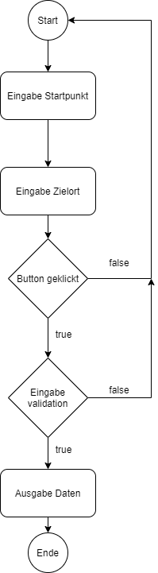Im untenstehenden Bild wird das Aktivitätsdiagramm zu dem Programmpunkt «Verbindungen» gezeigt. In diesem Programmpunkt werden die nächsten 4 Verbindungen zwischen 2 Stationen angezeigt.